附件2：沈阳金城宾馆位置及乘车前往路线
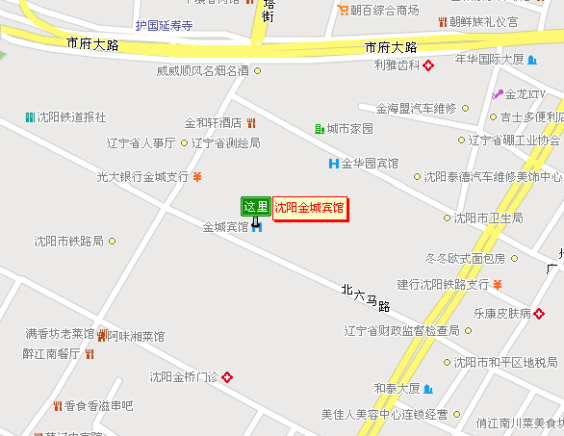

沈阳金城宾馆：
地 址：沈阳市和平区太原北街一号
总 机：024-23168888

乘车路线：
沈阳桃仙机场：乘坐机场公交车至马路湾，换乘263路公交车至西塔站下。机场距金城宾馆20公里。
沈阳北火车站、沈阳站：乘295路、216路公交车至西塔站下。沈阳北站距金城宾馆3公里，沈阳站距金城宾馆2公里。

